**МИНОБРНАУКИ РОССИИ**

Федеральное государственное бюджетное образовательное учреждение

высшего образования

**«Гжельский государственный университет»** (ГГУ)

Колледж ГГУ

Специальность 09.02.07. Информационные системы и программирование.

**ПРАКТИЧЕСКАЯ РАБОТА №4**

**по предмету: «Моделирование и анализ ПО»**

**на тему: «Сравнительный анализ браузеров»**

ВЫПОЛНИЛА:

Студентка группы ИСП-О-17

Пигарева Е.А

ПРОВЕРИЛА:

Прокуронова А. Ю.

Оценка ___________________

п. Электроизолятор

2019 г.

**Цель и задачи:**

Получение практических навыков анализа возможностей программных систем на примере трех известных браузеров Google Chrome, Opera, Яндекс Браузер, Mozilla Firefox.

**Порядок и выполнение работы.**

**1** **Загрузите любую страницу с помощью браузера.**

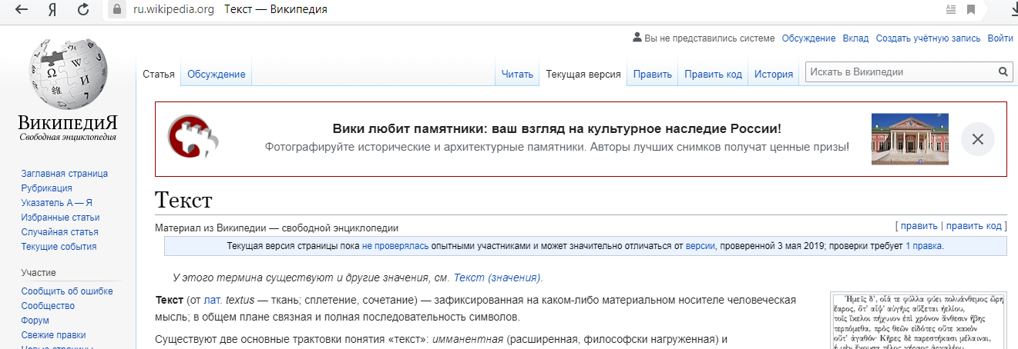

**2** **Выполните функции:**

1. **чтения текста;**

**Возможен режим чтения, но не вслух.**

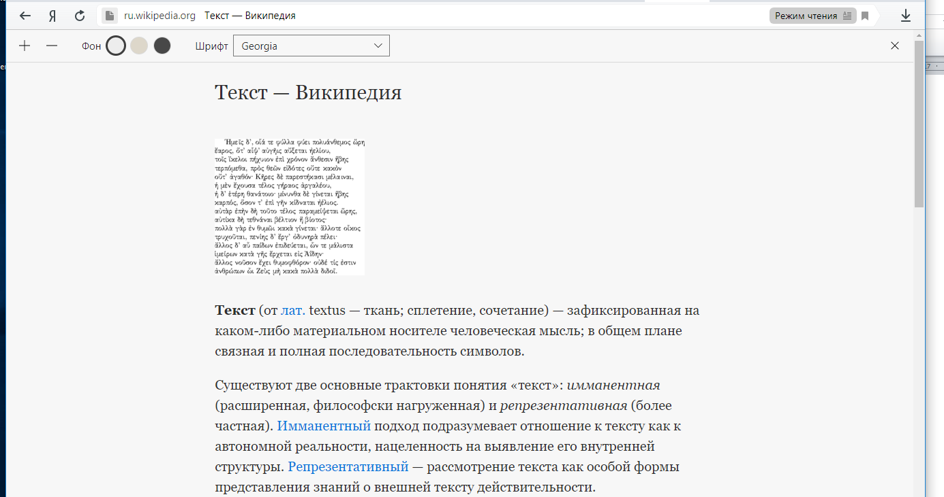

1. **перевода;**

Возможен перевод на все языки.

1. **просмотра видео.**

На данном сайте нет видео.

**3 Сделайте вывод по особенностям выполнения функций.**

Не на всех сайтах можно смотреть видео и прослушивать текст. Но на других сайтах может не быть перевода на другие языки, поэтому каждый сайт по-своему полезен.

**Контрольные вопросы.**

**1** **Для чего предназначены браузеры, какова их основная функция**?

Предназначен для просмотра веб-страниц с целью поиска информации.

**2 Какие дополнительные функции могут выполнять браузеры**?

* Крупный текст и большие картинки для людей с ослабленным зрением облегчают понимание информации.  
  Подчеркивание ссылок или их цветовое выделение гарантирует, что пользователи-дальтоники смогут их заметить.
* Крупные ссылки легче нажать людям с нарушениями моторной функции опорно-двигательной системы.
* Использование субтитров и языка жестов при просмотре видео делает более доступным содержание роликов для глухих и слабослышащих людей.
* Отказ от эффектов мигания на странице исключает провоцирование приступов у людей, подверженных неврологическим заболеваниям.

**3 В чѐм особенность различных браузеров?**

В основном, все браузеры работают одинаково. Их различие состоит только в дизайне и названии.

**Вывод.** Каждый браузер имеет свой отличный от других дизайн. Лично для меня самыми любимыми и часто используемыми браузерами являются Яндекс и Chrome.